**计算机系统原理实验--第七周任务**

第七周实验要求：

阅读《深入理解计算机系统》教材第五章优化程序性能的内容，根

据网站内容引导，完成perflab实验

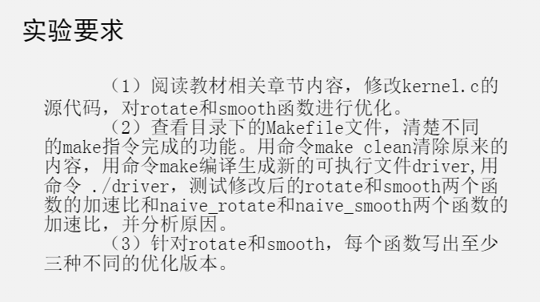

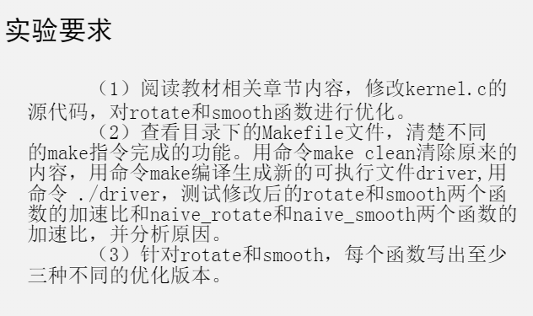







实验内容：

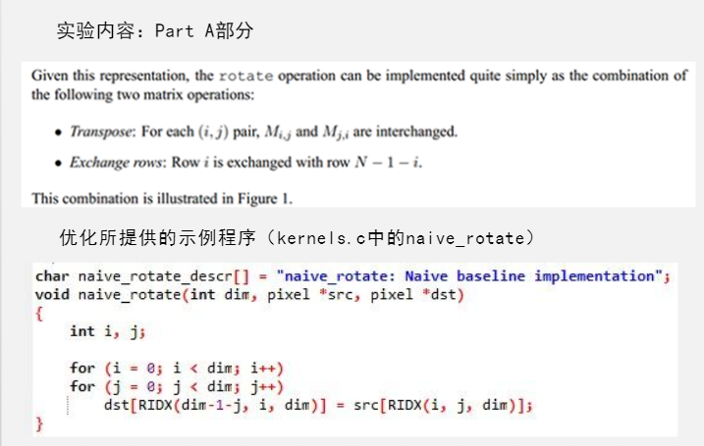



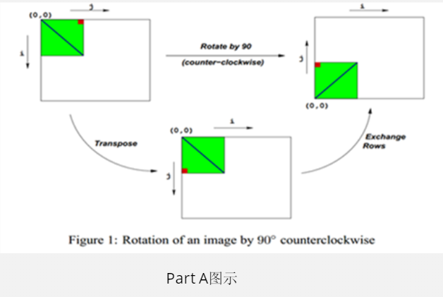

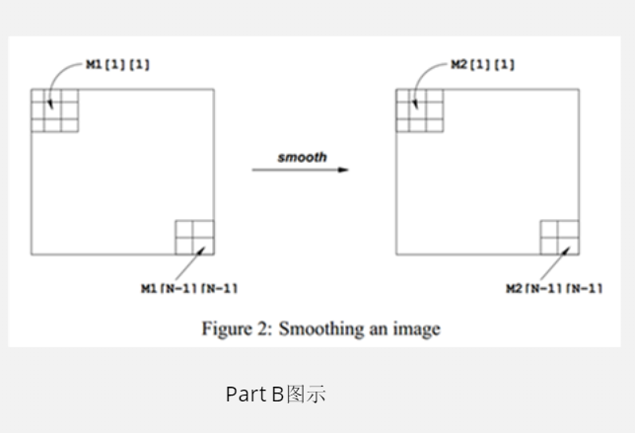

实验过程：

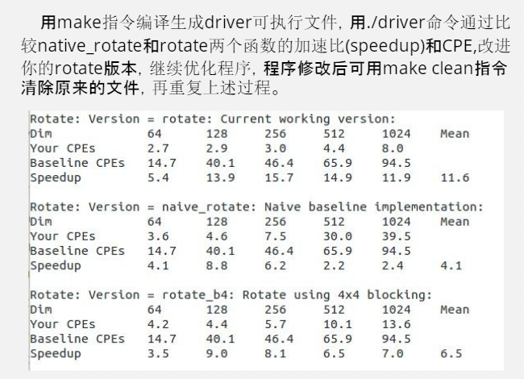

第七周实验任务：

完成两段优化程序，完成日志和实验报告并在规定期限之前提

交（验收内容取消）。

